电子封装：你手机里的芯片长啥样？

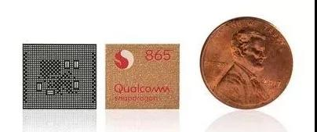

手机SoC——高通骁龙865|图片来源：IT之家

撰文︱刘正浩 电子科技大学英才实验学院

芯片制造的过程中，有两个工序最为重要：一个就是我们耳熟能详的光刻，也就是将芯片内部的晶片制造出来的过程；另一个就是封测——封装与测试。封装与测试的结果直接影响这个芯片能否正常地被装进你的手机或者电脑里，为你工作。

芯片制造是近两年来科技领域的热门话题之一。我们知道，中国在光刻技术这方面被外国“卡脖子”,以美国为首的西方国家对中国芯片产业，尤其是光刻产业围追堵截。然而，**我国的电子封装、测试技术已经排在了世界前列**。电子封装究竟为何物？

这篇发表在第六次电子封装技术国际上的论文，介绍了电子封装技术从兴起到全面发展的历史，展现了电子封装技术的魅力。

**我们为什么需要电子封装？**

还记得中学时做过的物理电学实验吗？如果要测量一个电阻上的电流或者电压，我们需要把电池、开关、电流表或者电压表和电阻用导线连起来，这样就构成了一个具有特定作用——测量电压或电流的回路。连接这些元件的过程就是一个简单的电路制造的过程。

在电路制造的过程中，我们用特殊工艺把一个电路中的不同元件用导线连在一起，这也就是芯片的设计与制造过程。在制造出芯片之后，就出现了这样一个问题：**我们怎样把如此小的芯片与电路板连接起来？**这个过程就需要靠电子封装来实现了。

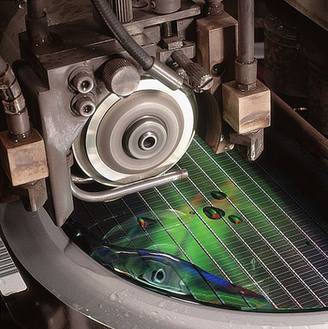

切割晶圆|来源：中关村在线

简单来说，电子封装就是把很小的晶片用塑料、陶瓷或者其他材料包裹起来，并把芯片需要用到的引脚以某种规则排列在封装的外部的过程。

封装技术对于芯片制造来说是必不可少的。**一方面是因为，芯片的原料硅相当脆弱，轻微的磕碰就有可能导致硅片（也就是晶片）的断裂**；**另一方面，硅晶片无法被直接安装到PCB板（印制电路板）表面，因此需要通过封装来形成晶片与PCB板的“媒介”，进而完成芯片的安装过程。**

**电子封装经历了哪些发展过程？**

最早产生的一种封装叫做DIP（Double In-Line Package，双列直插式封装），这种封装的特点是：**针脚排列在封装的两边，在焊接时直接把针脚插进PCB板上预留的孔中再进行焊接。**一些常见的基本元件（比如运算放大器）和一些早期的CPU都采用了这种封装。

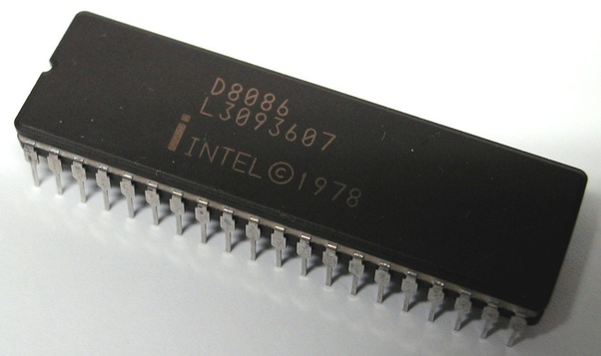

英特尔D8086 CPU，采用DIP封装|来源：维基百科

随着集成电路工业的飞速发展，晶片的面积逐渐变大，所需要的针脚也越来越多，DIP封装“不够用”了。原因在于，DIP封装的针脚只排列在封装的两侧，而且针脚之间的距离太大了。这就导致一个棘手的情况：**DIP封装单位面积的针脚数太少了，要连接芯片与PCB板需要大量的空间，这与电子工业的趋势——电路微型化背道而驰。**为此，科学家和工程师们又设计出了各种各样更小的、更适合小型电路的封装类型。

PGA（Pin Grid Array Package，引脚网格阵列封装），可以看做是从DIP发展而来的一种封装，它仍然采用插针式的安装方法，但**针脚从封装的两侧扩展到了整个底面。**这样一来，单位面积中的针脚数就大大增加了。

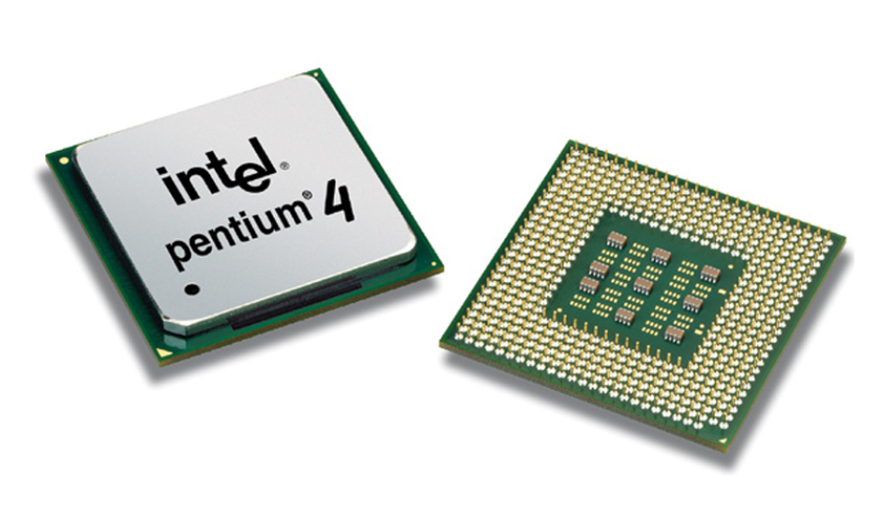

英特尔奔腾4 CPU，采用PGA封装|来源：360百科

SOIC（Small Out-Line Integrated Circuit，小外形集成电路封装），是一种更加小型化的封装，相较于在PCB板上预留孔位的DIP封装，SOIC封装是直接将针脚（或者叫引脚）焊在PCB表面的，因此，**SOIC能够在相同大小的区域中排布更多的引脚。**由于它比DIP更适用于SMT（表面组装技术，一种用机器代替人工进行PCB组装的技术），因此在工业自动化、机器化、智能化的今天，**SOIC封装比DIP封装更加适合大规模的电子工业使用。**几乎所有新设计的集成电路都有SOIC封装的成品产出。可以说，SMT与SOIC是一对相辅相成的技术，它们的提出加快了现代电子工业的自动化、机器化、智能化。

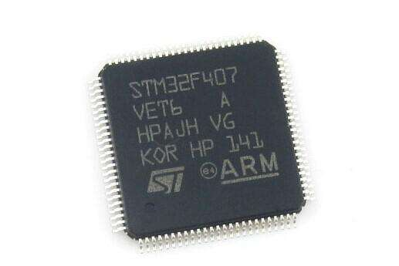

STM32微控制器，采用SOIC封装|来源：慧聪网

BGA（Ball Grid Array Package，球栅阵列封装），是目前大规模、超大规模集成电路的主要封装类型。它的特点是：取消了封装外部的突出针脚，采用在封装底部集成触点（焊盘）的方式来与PCB进行接触，这能**进一步提高单位面积中的引脚数。**像DIP与SOIC的关系一样，BGA也可以看做PGA的“加强版”——BGA同样易于用SMT来安装到PCB板上。因此，电脑中的显卡核心、内存芯片、笔记本电脑的CPU等等超大规模集成电路都使用这种封装。

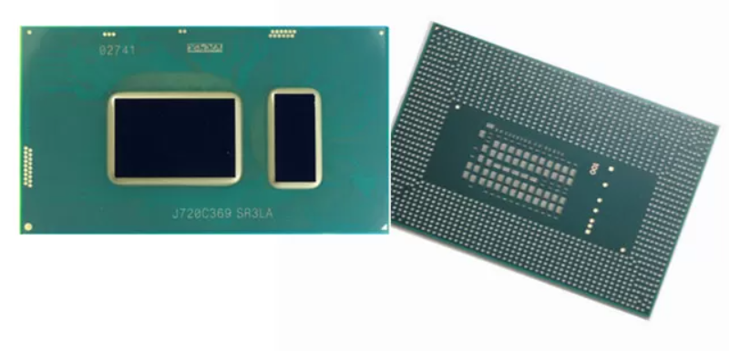

英特尔酷睿i5-8250U笔记本CPU，采用BGA封装|来源：http://www.cpuprocessorchip.com/

**中国目前的电子封装产业现状**

相较于光刻技术被美国“卡脖子”的窘迫，我国电子封装测试产业目前发展地相当完善，**有许多我国本土的电子封装、测试公司在全世界排名前列。**例如江苏长电公司，拥有的芯片封装技术专利位居全球第二位，仅次于美国英特尔公司；国内顶尖高校，如哈尔滨工业大学、华中科技大学、电子科技大学等等，对于电子封装技术的研究也在世界上具有很高的地位。

**参考文献：**

[1] R. R. Tummala, "Packaging: past, present and future," 2005 6th *International Conference on Electronic Packaging Technology*, Shenzhen, 2005, pp. 3-7